计算机工程与应用
Computer Engineering and Applications
ISSN 1002-8331,CN 11-2127/TP
《
计算机工程与应用》网络首发论文
题目：
作者：
SR-Det：融合轻量化卷积与 Transformer 的无人机海上搜救检测网络
况子晶，饶瑶，张港平，李朝锋
网络首发日期： 2026-03-30
引用格式： 况子晶，饶瑶，张港平，李朝锋．SR-Det：融合轻量化卷积与 Transformer 的
无人机海上搜救检测网络[J/OL]．计算机工程与应用.
https://link.cnki.net/urlid/11.2127.tp.20260328.1259.004
网络首发：在编辑部工作流程中，稿件从录用到出版要经历录用定稿、排版定稿、整期汇编定稿等阶
段。录用定稿指内容已经确定，且通过同行评议、主编终审同意刊用的稿件。排版定稿指录用定稿按照期
刊特定版式（包括网络呈现版式）排版后的稿件，可暂不确定出版年、卷、期和页码。整期汇编定稿指出
版年、卷、期、页码均已确定的印刷或数字出版的整期汇编稿件。录用定稿网络首发稿件内容必须符合《出
版管理条例》和《期刊出版管理规定》的有关规定；学术研究成果具有创新性、科学性和先进性，符合编
辑部对刊文的录用要求，不存在学术不端行为及其他侵权行为；稿件内容应基本符合国家有关书刊编辑、
出版的技术标准，正确使用和统一规范语言文字、符号、数字、外文字母、法定计量单位及地图标注等。
为确保录用定稿网络首发的严肃性，录用定稿一经发布，不得修改论文题目、作者、机构名称和学术内容，
只可基于编辑规范进行少量文字的修改。
出版确认：纸质期刊编辑部通过与《中国学术期刊（光盘版）》电子杂志社有限公司签约，在《中国
学术期刊（网络版）》出版传播平台上创办与纸质期刊内容一致的网络版，以单篇或整期出版形式，在印刷
出版之前刊发论文的录用定稿、排版定稿、整期汇编定稿。因为《中国学术期刊（网络版）》是国家新闻出
版广电总局批准的网络连续型出版物（ISSN 2096-4188，CN 11-6037/Z），所以签约期刊的网络版上网络首
发论文视为正式出版。
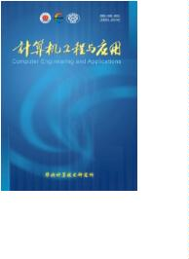

网
络
首
发
时
间
：
2026-03-30 21:52:31
网
络
首
发
地
址
：
https://link.cnki.net/urlid/11.2127.tp.20260328.1259.004
1
Computer Engineering and Applications 计算机工程与应用
SR-Det：融合轻量化卷积与 Transformer 的无人机海上搜救检测网络
况子晶，饶瑶，张港平，李朝锋+
上海海事大学 物流科学与工程研究院，上海 201306
+
通信作者 E-mail：cfli@shmtu.edu.cn
摘要：无人机海上搜救任务中的目标检测面临小目标特征难以表征、多尺度变化显著、海面波浪与反光干扰严重
以及平台算力受限等挑战，现有方法难以兼顾检测精度与实时性能。为此，本文提出一种融合轻量化卷积与
Transformer 结构的端到端目标检测网络 SR-Det（Sea Rescue Detection）。该网络以改进的 YOLO 轻量化主干作为
特征提取网络，并结合 Transformer 解码器来强化全局上下文建模能力。同时，设计了三个针对性模块：多尺度感
受野增强模块(Multi-Scale Receptive Fileds Enhance, MRFE)通过并行多分支结构与自适应感受野机制提升小目标
细节与上下文特征表达；自适应分布式跨尺度模块(Adaptive Distributed Cross-scale Concat, ADCC)通过可学习的通
路缩放与通道重分配实现多层语义与空间信息的动态融合；海面聚焦模块(Sea-Surface Target Focusing, SSTF)采用
级联的“重标定—位置化聚焦”策略，完成全局语义重校准后强化候选像素区，有效抑制海面波浪与反光造成的虚
假响应。实验结果表明，SR-Det 在 SeaDronesSee 数据集上的 mAP 和 mAP
50:95
分别达到了 84.9%和 52.7%，在
5
0
AFO 数据集上分别达到了 95.7%和 62.1%，整体性能优于 YOLO11 与 RT-DETR 等现状方法，且参数量仅 8.5M，
兼具高精度与轻量化的优势，为无人机海上搜救目标检测提供了高效可靠的解决方案。
关键词：无人机目标检测; 海上搜救; 多尺度融合; 轻量化卷积；Transformer
文献标志码:A
中图分类号:TP391
doi：10.3778/j.issn.1002-8331.2511-0205
SR-Det: An End-to-End UAV Maritime Search and Rescue Target Detection Network Integrating
Lightweight Convolution and Transformer
KUANG Zijing, RAO Yao, ZHANG Gangping, LI Chaofeng+
Institute of Logistics Science and Engineering, Shanghai Maritime University, Shanghai 201306, China
Abstract：Object detection in unmanned aerial vehicle (UAV)-based sea rescue missions faces challenges such as poor rep-
resentation of small targets, significant multi-scale variations, severe wave and reflection interference, and limited onboard
computing power. To address these issues, an end-to-end detection network named SR-Det (Sea Rescue Detection) is pro-
posed, which integrates lightweight convolution and Transformer structures. The network employs an improved lightweight
YOLO backbone for feature extraction and a Transformer decoder to enhance global context modeling. Three dedicated
modules are designed: the Multi-Scale Receptive Fields Enhance (MRFE) module improves small-target detail and contextu-
al representation through parallel multi-branch structures and adaptive receptive field mechanisms; the Adaptive Distributed
Cross-scale Concat (ADCC) module dynamically fuses multi-level semantic and spatial information via learnable path scal-
ing and channel redistribution; and the Sea-Surface Target Focusing (SSTF) module suppresses false responses from waves
and reflections through a cascaded “recalibration–positional focusing” strategy. Experimental results show that SR-Det
achieves mAP₅₀ and mAP_{50:95} of 84.9% and 52.7% on the SeaDronesSee dataset, and 95.7% and 62.1% on the AFO dataset,
respectively, outperforming YOLO11 and RT-DETR while maintaining only 8.5M parameters. The results demonstrate that
SR-Det provides an efficient and reliable solution for UAV-based maritime search and rescue object detection, combining
high accuracy with lightweight design.
Key words: UAV target detection; maritime search and rescue; multi-scale fusion; lightweight convolution;Transformer
1
基金项目：国家自然科学基金(62572293)。
作者简介：况子晶(2002—)，女，硕士研究生，研究方向为计算机视觉、目标检测；饶瑶(2000—)，男，博士研究生，研究方向为计
算机视觉、目标检测；张港平(1997—)，男，博士研究生，研究方向为计算机视觉、水下图像增强；李朝锋(1971—)，男，
博士研究生，教授，研究方向为计算机视觉、目标识别与跟踪。


Computer Engineering and Applications 计算机工程与应用
2
随着全球经济与海上运输活动增长，海上事故频率
和规模上升，造成严重伤亡与损失^{[1]}。近年来，无人机
语义信息，在复杂背景下鲁棒性有限。尤其在海上小目
标密集或背景扰动显著的情况下，容易出现漏检与检测
框定位不准等问题。为弥补卷积网络在全局建模方面的
不足，基于 Transformer 的 DETR 模型^{[7]}将自注意力机制
与卷积操作相结合，实现多尺度特征融合与全局语义建
模，在检测精度上取得了一定提升。然而，DETR 模型
对局部细节建模不足,在海上搜救场景中，易将海浪、浪
花或礁石误识为目标。图 1 显示了 YOLO 对微小目标漏
检、定位不准的缺陷，以及 DETR 对海浪礁石等相似目
标误检的问题，印证了当前主流算法在海上复杂环境中
精度与鲁棒性不足。
（
Unmanned Aerial Vehicle, UAV）凭借轻量化、便携性、
低成本与易部署优势广泛应用于海上搜救^{[2]}，配备高分
辨率摄像机及红外传感器，可在复杂海况下快速获取海
面图像，已成为海上搜救高效智能的关键装备^{[3]}。
目标检测技术是无人机海上搜救的关键。早期方法
依赖人工特征提取方法，难以满足高精度的搜救需求。
随着深度学习的发展，卷积神经网络（Convolutional
Neural Networks，CNN）及其衍生模型如 YOLO^{[4]}、Faster
R-CNN^{[5]}和 SSD^{[6]}通过自动特征提取提升精度与实时性，
其中，YOLO 系列作为典型的单阶段检测器，具备轻量
化、检测速度快等优势，但其难以捕捉长程依赖和全局
(a)YOLO 对小目标漏检和检测框定位不准
(b)DETR 将海面波浪与礁石误识别为目标
图 1 不同模型在海上无人机搜救目标检测的缺陷
Fig.1 Detection Deficiencies of Different Models in Maritime UAV Search and Rescue Scenarios
针对上述问题，提出一种融合轻量化卷积网络与
Transformer 的端到端无人机海上搜救目标检测网络
SR-Det。网络以改进的 YOLO11 轻量化主干作为特征提
取器，获取高分辨率、多尺度的局部细节信息，并引入
RT-DETR 混合编码器-解码器对全局上下文关系进行统
一建模，实现了局部细节表达与全局语义建模的协同优
化。在此基础上，围绕海上搜救场景中小目标特征微弱、
背景干扰强和尺度变化大的问题，设计三个创新模块：
MRFE扩展多尺度感受野、ADCC实现自适应特征融合、
SSTF 引导显著区域聚焦。
感受野建模，浅层同时捕获局部纹理与大范围上下文，
保持复杂海面背景下小目标边界与语义细节完整；
ADCC 基于分布式跨尺度特征自适应聚合，动态分配融
合权重以提升小目标特征传递效率；SSTF 通过级联“重
标定—位置化聚焦”策略抑制海浪反光等干扰，提升真实
海面环境检测鲁棒性。
(3) 在 SeaDronesSee 和 AFO 数据集上进行实验，结
果表明 SR-Det 在小目标检测精度等关键指标上优于现
有 SOTA 方法，同时降低了参数量与计算复杂度，兼顾
精度与部署效率。
论文的主要贡献如下：
后续章节安排如下：第 1 节综述无人机目标检测相
关研究；第 2节介绍 SR-Det模型架构及关键模块（MRFE、
ADCC、SSTF）；第 3 节介绍实验设置并在多个数据集
(1) 提出用于无人机海上搜救目标检测端到端混合
架构，耦合改进的轻量化 YOLO 主干与 DETR 解码器，
实现卷积高效特征提取与 Transformer 全局关系建模互补。 上与主流及 SOTA 方法对比分析；第 4 节总结全文并探
(2) 针对海上搜救任务，设计 MRFE、ADCC 和 SSTF
讨无人机海上搜救未来方向。
三个即插即用模块。MRFE 引入大核卷积与多分支动态
2
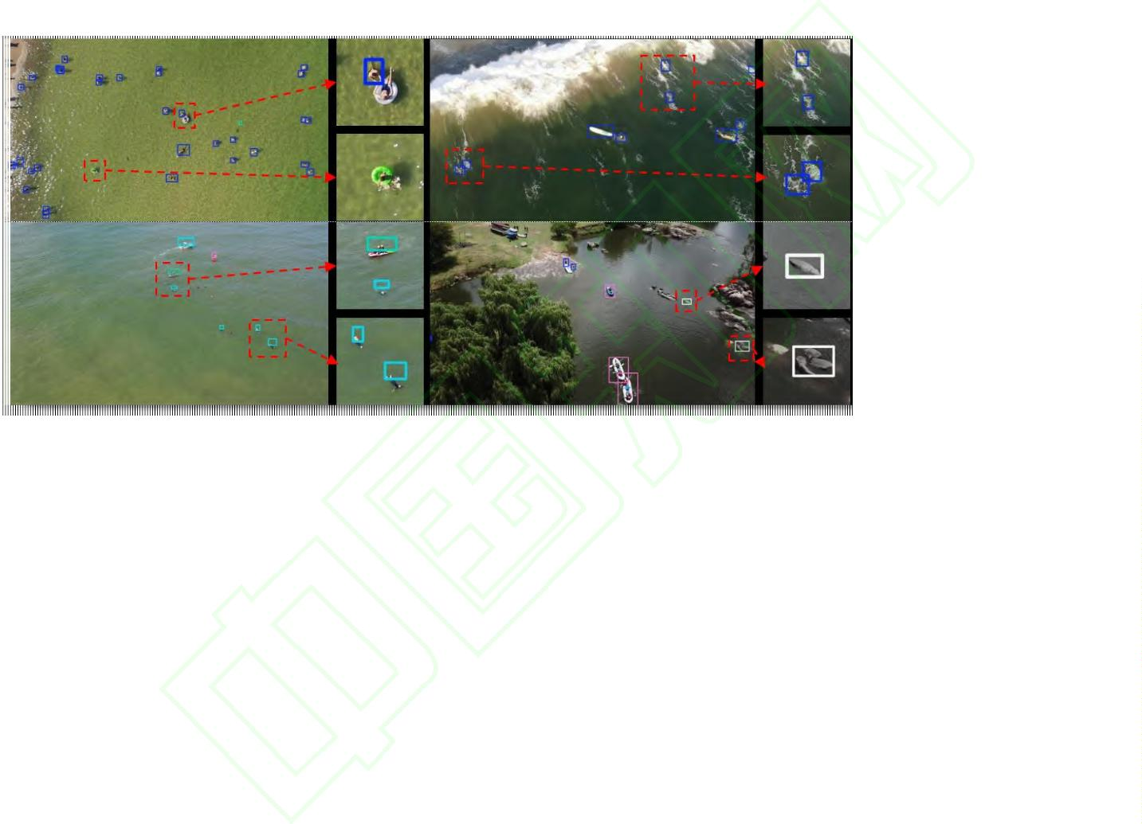

Computer Engineering and Applications 计算机工程与应用
3
1
1
相关工作
以 COCO 数据集为例，面积≤32*32 像素的对象为小目标
^{[18]}。在无人机海上搜救场景中，救生筏、落水者等小目
标占比小，易受海面杂波和光照反射干扰导致特征提取
困难，因此提升小目标特征表达能力是提高检测性能的
关键。
.1无人机航拍目标检测方法
近年来，在无人机的目标检测成为计算机视觉研究
热点。现有方法主要分为两类：基于卷积神经网络的方
法和基于 Transformer 的自注意力方法。
在基于 CNN 的方法中，YOLO 系列因端到端特性和
高推理效率被广泛应用。LAI-YOLO^{[8]}在 YOLOv5 基础
上引入 DFM-CPFN 特征融合网络和 VoVNet 模块，提升
检测精度并兼顾效率；Drone-YOLO^{[9]}通过增强型颈部结
构、三明治融合模块和 RepVGG 模块改善检测性能。
Wang 等人^{[10]}设计 TP-Fusion 可变形卷积模块，自适应调
整卷积核形状处理多尺寸目标；Wang 等^{[11]}构建多层级知
识融合网络，强化小目标上下文建模。
针对小目标检测，已有研究提出多种策略：多尺度
特征融合如特征金字塔^{[19] (Feature Pyramid Network，}
FPN)融合高低分辨率特征，PANet^{[20]}、BiFPN^{[21]}等改进
金字塔结构增强层次表达；部分研究引入注意力机制与
特征增强模块，如
Cheng 等^{[22]}用双注意力强化特征图，
Zhang 和 Shen^{[23]通过空间和通道注意力增强细节；Ruan}
等[24]通过多分支卷积或 Transformer 编码器扩展感受野
以捕获全局上下文。
基于Transformer的方法通过自注意力建模全局信息，
更适用于复杂背景。Wei 等人^{[12]}针对 RT-DETR 特征对齐
缺陷提出 DV-DETR，优化解码器提升小目标性能 ;
LGI-DETR^{[13]}通过跨层注意力与局部-全局融合缓解空间
对齐问题，但架构复杂，计算量大；Hu 等人^{[14]}提出
CSFPR-RTDETR，通过跨空间频域特征提取与位置解码增
强语义感知，结合高频融合模块提升密集目标检测效果。
此外，无人机目标检测中也有部分工作探索多模态
融合策略以增强复杂背景下的检测鲁棒性。Yang 等人^{[15]}
通过对可见光与红外图像进行照明感知融合，有效提升
夜间或遮挡条件下的目标识别性能。Zhang 等人^{[16]}通过
特征分组感知与模态融合特征提取模块动态调整各模态
贡献，从而克服光照与背景干扰对单一模态检测的影响。
还有 MambaRefine-YOLO^{[17]}双模态小目标检测方法通过
设计双模态融合模块和层次特征聚合策略，在 UAV 图像
中提升了融合效果与检测准确率。
尽管现有方法在小目标检测上取得了进展，但在无
人机海上搜救场景仍存在局限：在特征增强时未充分考
虑波浪与反光干扰易产生虚假响应；多数模型依赖复杂
结构提升精度，计算开销大，不利于轻量化部署与实时
检测。本文针对海上搜救小目标及复杂背景干扰等问题，
针对性设计模块，提升小目标的检测性能。
2
2
提出方法
.1概述
SR-Det 模型整体架构如图 2 所示，输入图像经过改
进的 YOLO 轻量化主干逐层编码，提取多尺度特征图。
为强化细粒度感知，主干各阶段嵌入了提出的 MRFE 模
块，通过多分支卷积与自适应感受野权重平衡局部纹理
与全局上下文，提升海浪干扰和低分辨率下的小目标捕
获能力。考虑到无人机高空视角下海上搜救目标普遍呈
现尺度小、空间占比低的特点，主干网络以高分辨率的
P2 层替代原有的 P5 层用于后续特征融合，在充分保留
小目标的空间细节信息的同时，减少深层低分辨率特征
冗余，有效降低模型整体的计算负担。随后，主干提取
的多层特征进入颈部结构，由 ADCC 模块替代 YOLO 原
始的静态拼接，通过可学习通道缩放与门控机制实现浅
层空间细节与深层语义信息的自适应融合，缓解视角变
化及尺度差异导致的漏检误检问题。融合后的特征图输
入 SSTF 模块，采用级联语义重标定与位置聚焦策略生
成空间显著性权重图，抑制波浪与反光干扰并聚焦潜在
目标区域。最后，融合特征经统一投影和锚点筛选生成
高置信度查询，输入 DETR 解码器，利用可变形注意力
机制建模目标间空间依赖关系，输出最终检测结果。
总体来看，现有方法对复杂海上搜救场景针对性不
足，CNN 方法轻量高效但全局感知弱，难以处理复杂背
景和远距离小目标；Transformer 方法全局建模强但局部
细节不足，计算复杂度高难以满足无人机轻量化部署需
求，而多模态融合方法虽然改善了单一模式的图像输入
在复杂环境下的鲁棒性，但通常会带来显著的计算复杂
度和显存消耗，且依赖额外模态的数据采集与对齐等操
作，在资源受限的无人机部署平台上存在较高的实现成
本和系统复杂性。
相比之下，本文在单一可见光图像输入模式下，将
轻量化卷积与 Transformer 进行耦合，在保持高效局部特
征提取能力的同时，引入全局关系建模机制，实现局部
细节与全局语义的协同优化，更适配无人机海上搜救场
景下小目标密集、背景复杂且对实时性要求较高的需求。
1
.2小目标检测方法
目标检测中的小目标通常由面积或长度阈值定义。
3


Computer Engineering and Applications 计算机工程与应用
4
图 2 SR-Det 总体网络结构图
Fig.2 Overall Architecture of the SR-Det Model
2
.2 多尺度感受野增强模块（MRFE）
풘_{ퟏ}采用 1×1 卷积与 3×3 卷积，用于保留高分辨率特
征中的局部纹理与边缘信息，对微小目标的细粒度结构
具有较高敏感性，풘 与풘 分支通过非对称卷积组合引入
无人机视角下海上目标尺寸小，且海面波浪与反光
的背景易干扰微小目标特征。为增强小目标的表征能力，
设计了 MRFE 模块，通过多尺度特征提取与感受野注意
力机制增强特征表示能力。MRFE 的设计思想借鉴了
RFB-s^{[25]}中模拟人类视觉系统对不同感受野尺度目标感
知差异的思路，采用并行分支显式引入多尺度感受野建
模，使网络在浅层即可同时关注小目标的局部细节与必
要的上下文信息，从而在复杂海面背景下更有效地保留
和强化小目标特征。
ퟐ
ퟑ
方向性特征表达，并在此基础上引入感受野注意力
（Receptive-Field Attention，RFA）卷积^{[26]}，动态调整各
尺度感受野贡献，以实现局部细节与全局语境的智能切
换及特征捕获。RFA 卷积通过感受野权重生成器(RFG)
生成权重，将输入特征经不同膨胀率卷积核并行计算响
应后加权融合输出，表示如下：
ꢀ
푅퐹퐴퐶표푛푣(푿^{′)}
= ∑ 훼_{푖,푘}
⋅ (푾_{풊,풌} ∗ 푿 )
′
(4)
풊
풊
MRFE 模块的整体结构如图 3 所示。输入特征图 X，
MRFE 首先通过四个并行分支풘 至풘 ，对 X 并行提取不
푘=1
훼_{푖,푘} = RFG(푿
′
)
(5)
(6)
ퟏ
ퟒ
풊
RFG(푿′
)
=
(
(
′) )
푆표푓푡푚푎푥 퐹퐶(퐺퐴푃 푿 )
同尺度与语义粒度的特征。前三个分支通过不同尺寸的
풊
풊
其中푿′为第ꢁ分支输入 RFA 卷积的特征，푾 为第ꢁ个
卷积核提取不同尺度的特征，其计算过程如下：
풊
풊,풌
^{分支卷积核大小为ꢂ的卷积算子，覆盖多尺度感受野，훼}푖,푘
为 RFG 生成的动态权重用于分配感受野注意力，퐹퐶(∙)和
풘_{ퟏ} = 퐶표푛푣_{3×3}(퐶표푛푣_{1×1}(푿))
풘_{ퟐ} = 푅퐹퐴퐶표푛푣(퐶표푛푣_{3×1}(퐶표푛푣_{1×3}(퐶표푛푣_{1×1}(푿)))) (2)
(1)
풘_{ퟑ} = 푅퐹퐴퐶표푛푣(퐶표푛푣_{1×3}(퐶표푛푣_{3×1}(퐶표푛푣_{1×1}(푿)))) (3)
퐺퐴푃(∙)分别表示全连接层与全局平均池化。
4
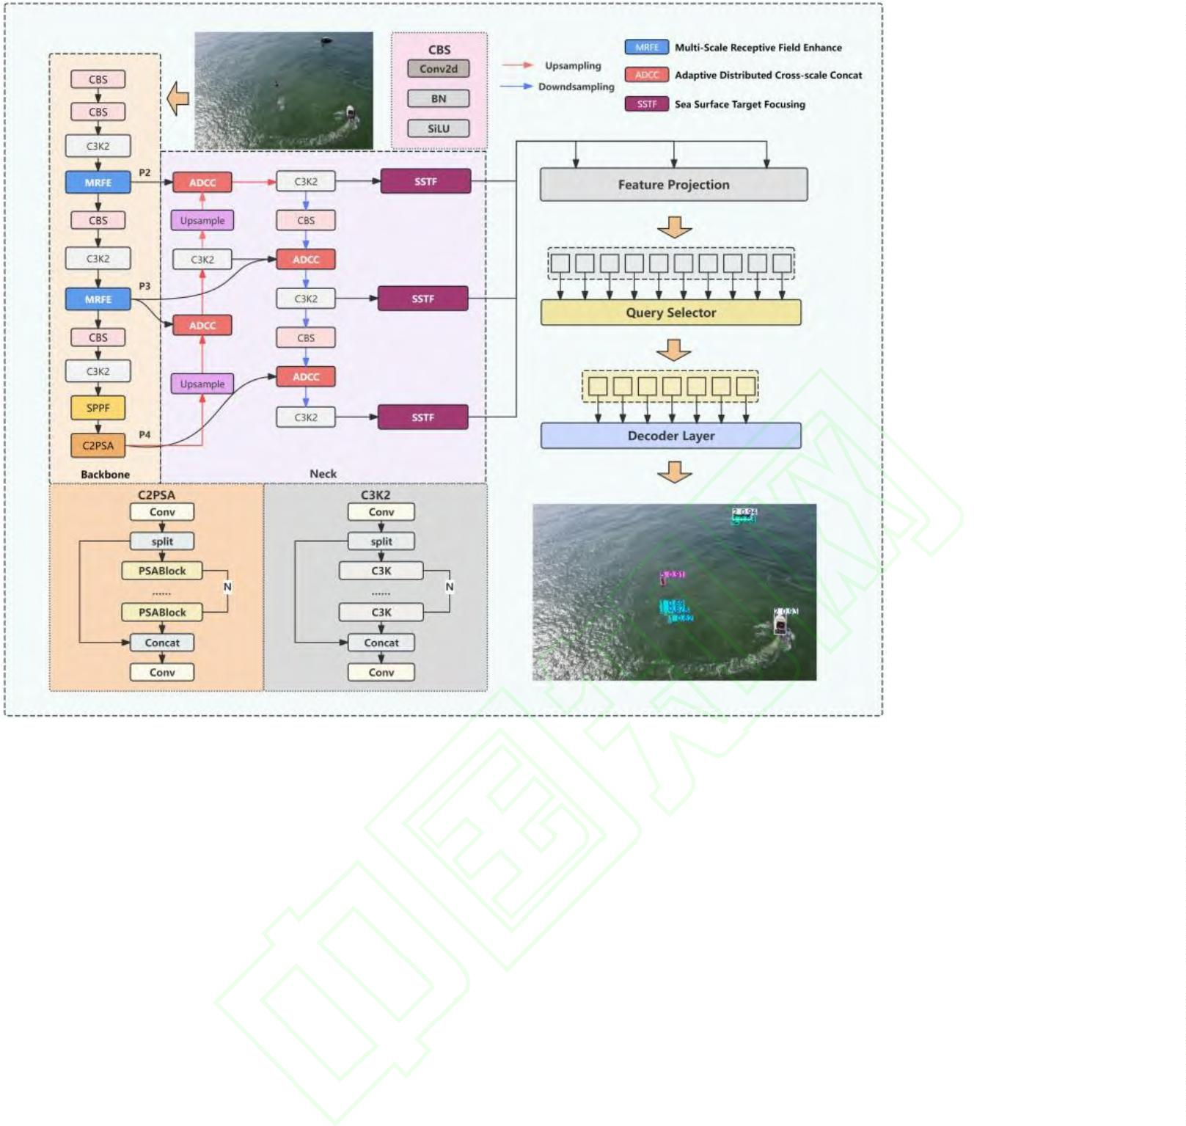

Computer Engineering and Applications 计算机工程与应用
5
图 3 MRFE 模块结构图
Fig.3 Structure of the MRFE Module
第四个分支采用残差结构实现输入特征的等效映射， 整合主干푷ퟐ、푷ퟑ、푷ퟒ层特征图，融合结果输入后续 SSTF
用于在多尺度特征变换过程中保留原始细节信息，避免
微小目标特征被过度平滑或削弱。前三个分支输出拼接
模块与检测头，其结构如图 4 所示。对输入多路特征图，
ADCC 为每路生成可学习通道选择向量，经轻量化全局
描述与通道映射获得通道重要性得分，通道权重向量归
一化后缩放门控输入特征，实现通道级自适应重分配并
拼接多路特征，计算过程如下：
后与第四分支逐元素相加得到输出풀：
풀 = 퐶푎푡(풘 , 풘 , 풘 ) ⊕ 퐶표푛푣_{1×1}(푿)
ퟏ
ퟐ
ퟑ
通过多分支多尺度并行建模，MRFE 能够同时融合
小目标细节特征与背景语义信息，增强了网络对局部细
节与全局特征的综合表征能力。
풘 = 푠표푓푡푚푎푥(풘 ) + ε, 풘 ∈ ℝ^{ꢃ}₁+ꢃ₂
(7)
(8)
풊
풊
풊
푿′ = 풘 ⋅ 푿 , 푿 ∈ ℝ^{ꢃ}_{ꢄ}×퐻×푊
풊
풊
풊
풊
.3自适应分布式跨尺度融合模块（ADCC）
푿_{풄풂풕} = 퐶푎푡(푿 , . . . , 푿′ )，푿_{풄풂풕} ∈ ℝ
′
푁×(ꢃ +ꢃ )×퐻×푊
1
2
(9)
2
ퟏ
풏
퐴푡푡(푿_{풄풂풕}) = 휎(퐶표푛푣(푅푒퐿푈(퐶표푛푣(퐴푣푔푃표표푙(푿_{풄풂풕})))))(10)
^{⋅ 퐴푡푡(푿}풄풂풕⁾ (11)
其中，푿 为第ꢁ路特征，풘 为对应权重向量，ε 为数值稳定
在无人机海上搜救中，飞行高度与俯仰角差异导致
^{풀 = 푿}풄풂풕
目标尺寸呈现显著变化。浅层特征图分辨率高，利于保
留小目标细节；深层特征图语义丰富，有助于大目标识
别与误判抑制。然而，传统特征拼接方式对不同尺度特
征一视同仁，易放大浅层噪声响应或削弱深层语义贡献，
难以充分发挥多尺度特征之间的互补优势。受 BiFPN^{[21]}
启发，提出 ADCC 模块，进一步从通道层面建模不同尺
度特征权重，在轻量化条件下实现多尺度特征的动态整
合与差异化强化。
풊
풊
常数，此处设置为 10⁻⁴，用于避免权重为 0，进一步保证
各通道在动态融合过程中始终保留最小贡献，其取值远小
于特征响应幅值，对特征分布影响可忽略。푿′_{풊}为权重调整
后特征图；퐶푎푡表示特征拼接，푿_{풄풂풕}为融合后特征，휎表示
푆ꢁ푔푚표ꢁ푑激活函数。푿_{풄풂풕}经通道注意力机制细粒度校准，
通过全局平均池化与푆ꢁ푔푚표ꢁ푑计算通道权重，抑制无关特
征并强化显著区域，最终与融合特征残差连接后输出。
ADCC 在 SR-Det 中替代 YOLO11 颈部静态特征拼接，
图 4 ADCC 模块结构图
Fig.4 Structure of the ADCC Module
5
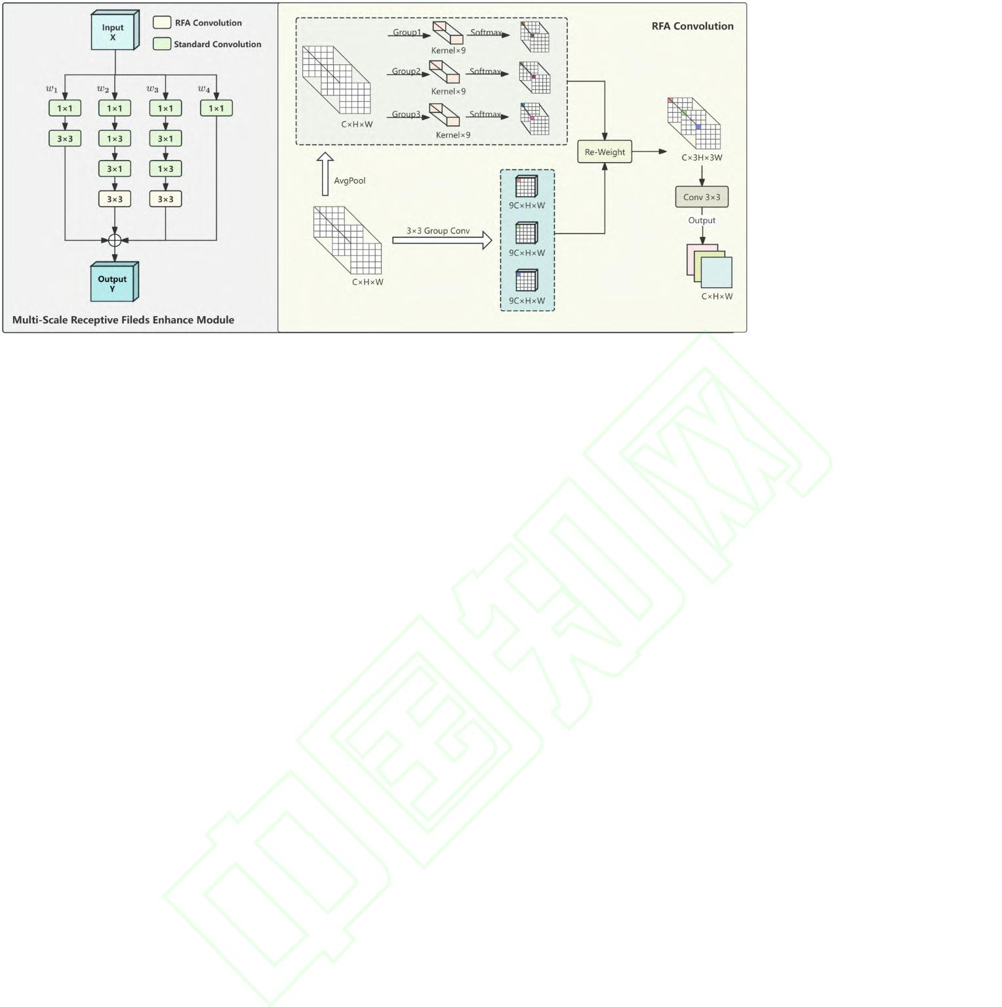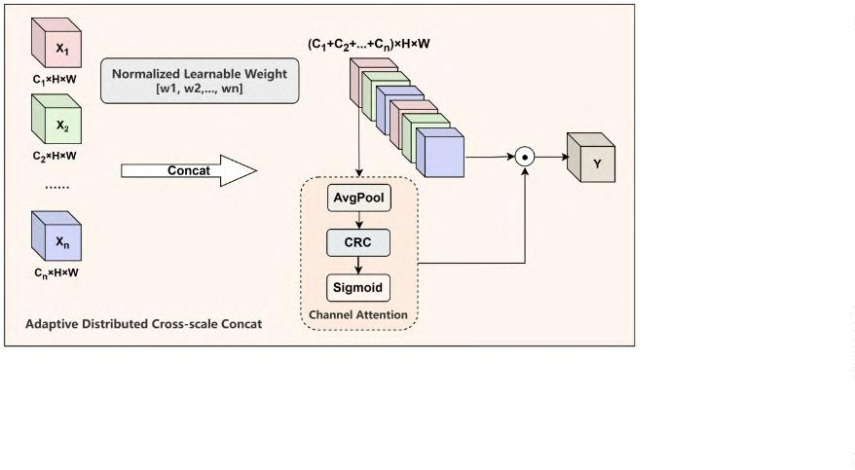

Computer Engineering and Applications 计算机工程与应用
6
相比 BiFPN 仅在特征图层面对不同尺度特征进行加
权，ADCC 进一步在通道维度进行权重建模，通过可学
习的融合比例与低冗余的计算路径，实现了在无人机动
态视角下的跨尺度自适应特征整合，有效增强模型在复
杂海上环境中的鲁棒性与检测稳定性。
5 所示。重标定阶段中，输入特征图푿经全局平均池化获
得通道全局描述，通过两层 1×1 卷积建立通道依赖，经
降维与非线性变换生成通道注意力权重向量푀_{ꢅ}(푿)，与푿
逐元素相乘后得到푿′送入第二阶段。与传统的 CBAM 的
通道注意力不同，本阶段不采用最大池化分支，以避免
海面反光与浪花等局部极值噪声对注意力分布的误导，
同时减少额外的参数开销，其计算过程如下：
2
.4海面聚焦模块（SSTF）
无人机海上搜救中，海面反光、浪花与礁石等干扰
易导致模型误检漏检。为抑制干扰并提升复杂海况下的
鲁棒性，提出 SSTF 模块。该模块以“重标定—位置化聚
焦”为核心策略，通过通道与空间级联优化，在保持小目
标特征有效响应的同时有效抑制海面噪声区域。
푀_{ꢅ}(푿) = 휎(푀퐿푃(퐴푣푔푃표표푙(푿)))
^{푿′ = 푿 ⊙ 푀}ꢅ^{(푿)}
(12)
(13)
其中，푿为输入的特征，푀_{ꢅ}表示重定位操作，휎表示
푆ꢁ푔푚표ꢁ푑激活函数，푀퐿푃是两层 1×1 卷积层构成的多层感
知机，퐴푣푔푃표표푙代表全局平均池化，⊙表示逐元素相乘，
푿′为输出特征。该阶段实现了在通道维度上重新分配语
义权重，从而突出与目标相关的特征通道并抑制冗余背
景。
SSTF 位于模型颈部多尺度特征输出后，对每层特征
图进行语义重标定与空间聚焦优化后送入 RT-DETR 解
码器完成预测。模块包含重标定（Recalibration Stage）
和位置化聚焦（Positional Focusing Stage）两阶段，如图
图 5 SSTF 模块结构图
Fig.5 Structure of the SSTF Module
第二阶段为位置化聚焦阶段。首先，X'沿空间维度
同优化，有效提升了复杂海况下的抗干扰能力与检测稳
定性。与传统的 CBAM 通道–空间注意力不同，SSTF 在
结构上对两个阶段进行了针对性的简化与调整：在通道
阶段，仅采用全局平均池化获取稳定的特征信息，避免
最大池化放大海面反光、浪花等局部噪声，从而更有利
于保留微弱的小目标特征；在空间阶段，引入空洞卷积
扩大感受野，在不增加参数量的情况下更好地覆盖大面
积的海面扰动。通过上述设计，SSTF 能够在保证推理
效率的同时，更稳定地突出小目标响应、抑制背景干扰，
在无人机海上搜救等高噪声场景中表现出良好的实用性。
分别进行平均与最大池化操作，获得两种互补的空间描
述图进行拼接，并通过空洞卷积融合生成细粒度位置权
重图，该过程如公式(14)、(15)所示：
퐹
푐ꢆꢇ(푿′) = 퐶푎푡(퐴푣푔푃표표푙(푿′), 푀푎푥푃표표푙(푿′))
푀_{ꢈ}(푿′) = 휎(퐷ꢁ푙푎푡푒푑퐶표푛푣_{k=3,d=3}(퐹_{푐ꢆꢇ}(푿′)))
(14)
(15)
其中，푀_{ꢈ}表示位置化聚焦操作，퐴푣푔푃표표푙是平均池
化操作，푀푎푥푃표표푙是最大池化操作，퐷ꢁ푙푎푡푒푑퐶표푛푣_{k=3,d=3}为
具有空洞率的空洞卷积，其更大的有效感受野有助于建
模海面波浪呈现的宽尺度纹理起伏，从而在不显著增加
计算量的前提下更好区分背景扰动与真实目标。经过位
置化聚焦阶段后，SSTF 在空间维度上进一步细化了响应
区域。最后将位置化聚焦后得到的位置权重图与푿′进行
逐元素相乘得到最终的输出结果푶풖풕풑풖풕：
3
实验
本节展示实验结果以评估 SR-Det 的有效性，在
푶풖풕풑풖풕 = 푿′ ⊙ 푀_{ꢈ}(푿′)
(16)
SeaDronesSee 和 AFO 两个公开海上搜救数据集上进行对
综上，SSTF 以较低的计算开销实现全局与局部的协
比实验，并通过消融实验评估各模块性能。
6
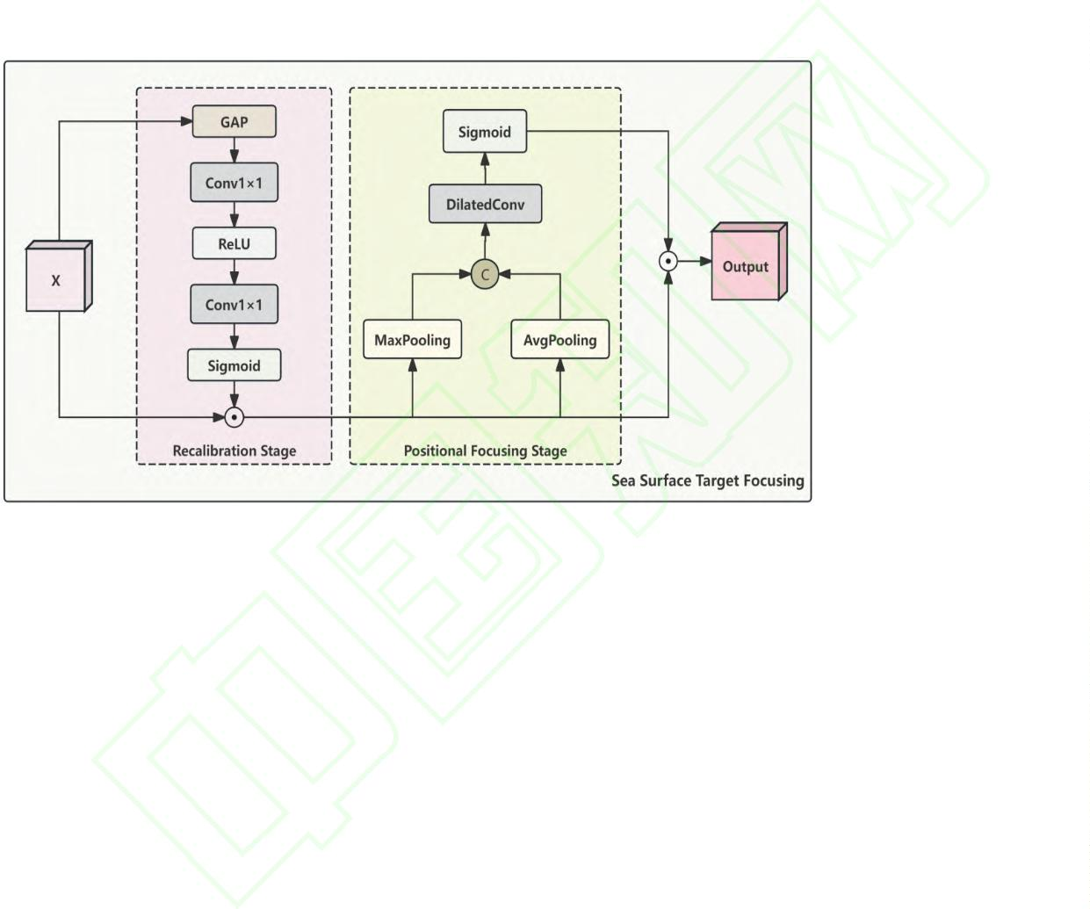

Computer Engineering and Applications 计算机工程与应用
7
3
.1数据集描述
用 Adam 优化器（初始学习率为 0.0001，批次大小为 32，
权重衰减为 0.0001），图像输入分辨率 640×640，随机
种子为 0，总轮次为 300，并启用早停机制防止过拟合。
(2) 评估指标：评估指标包括平均精度 mAP、参数量
Params、计算复杂度 GFLOPS 以及推理速度 FPS。mAP
(1) SeaDronesSee^{[27]}是海上无人机搜救场景的大规
模数据集，包含超过 54,000 帧、400,000 目标实例。论
文使用其 Object Detection v2 版本，训练集 8,930 张图片、
验证集 1,547 张图片，目标分为游泳者、船只、摩托艇、
救生设备和浮标五个类别。
(2) AFO Dataset^{[28]}是首个海事搜救公开数据集，其
包含大量微小实例，覆盖海洋、湖泊、海岸线地形及岸
边建筑等场景，受光照和角度影响呈现多样水域色调及
反光与浪花干扰。数据集共 3640 幅图像，包括训练集
根据 IOU（Intersection over Union）阈值分为 mAP50、
mAP 、mAP_{50:95}，并使用小目标平均精度指标 mAP_{s} 来
7
5
评估网络对小目标的检测能力。
3
.3与以往方法的对比
2
787 张，测试集 514 张和验证集 339 张，共标注 119,973
个对象，类别包括人、单板、皮艇、船只、浮标及帆船。
.2实验环境和评估指标
表 1 实验环境与超参数设置
(1) SeaDronsSee：图 6 展示了 YOLO11、RT-DETR
及 SR-Det 在 SeaDronesSee 数据集上的检测结果。对于
密集小目标情况，YOLO11 和 RT-DETR 均存在严重的
漏检问题。相比之下，SR-Det 能稳定检测所有小目标，
表明其在复杂海况下具备更优的特征聚焦与背景抑制能
力。如表 2 所示，SR-Det 在 SeaDronesSee 数据集上的
3
Tabel 1 Experimental Environment and Hyperparameter Settings
mAP 、mAP 、mAP 分别达到 84.9%、55.5%、52.7%，
75 50:95
5
0
超越 YOLO 系列和 DETR 系列等代表性网络。小目标检
测方面，AP_{s} 达 45.5%，相较于 YOLOv11-s 提升 16.4 个
百分点，且优于 RT-DETR 和 DINO 等 Transformer 方法。
SR-Det 参数量仅 8.5M，在所有对比方法中参数量最小，
GFLOPs 为 52.7，实现了检测精度与计算开销的良好平
衡。尽管其 mAP （84.9%）略低于 OWRT-DETR-R50
5
0
（
85.3%） ， 但 其 他 指 标 表 现 更 优 且 参 数 量 远 低 于
(1) 实验环境：环境配置如表 1，基于 NVIDIA RTX
OWRT-DETR-R50 的 38.1 M，实现了效率的更优平衡，
适用于无人机资源受限场景。
4
090 GPU、Ubuntu 20.04 系统，采用 PyTorch 2.5.1 框架
CUDA 12.4+Python 3.11.11）开发网络。网络首先在
COCO2017 预训练 500 轮次，再在基准数据集训练，采
（
（
a）真实标注
（b）YOLO11
（c）RT-DETR
（d）SR-Det
7
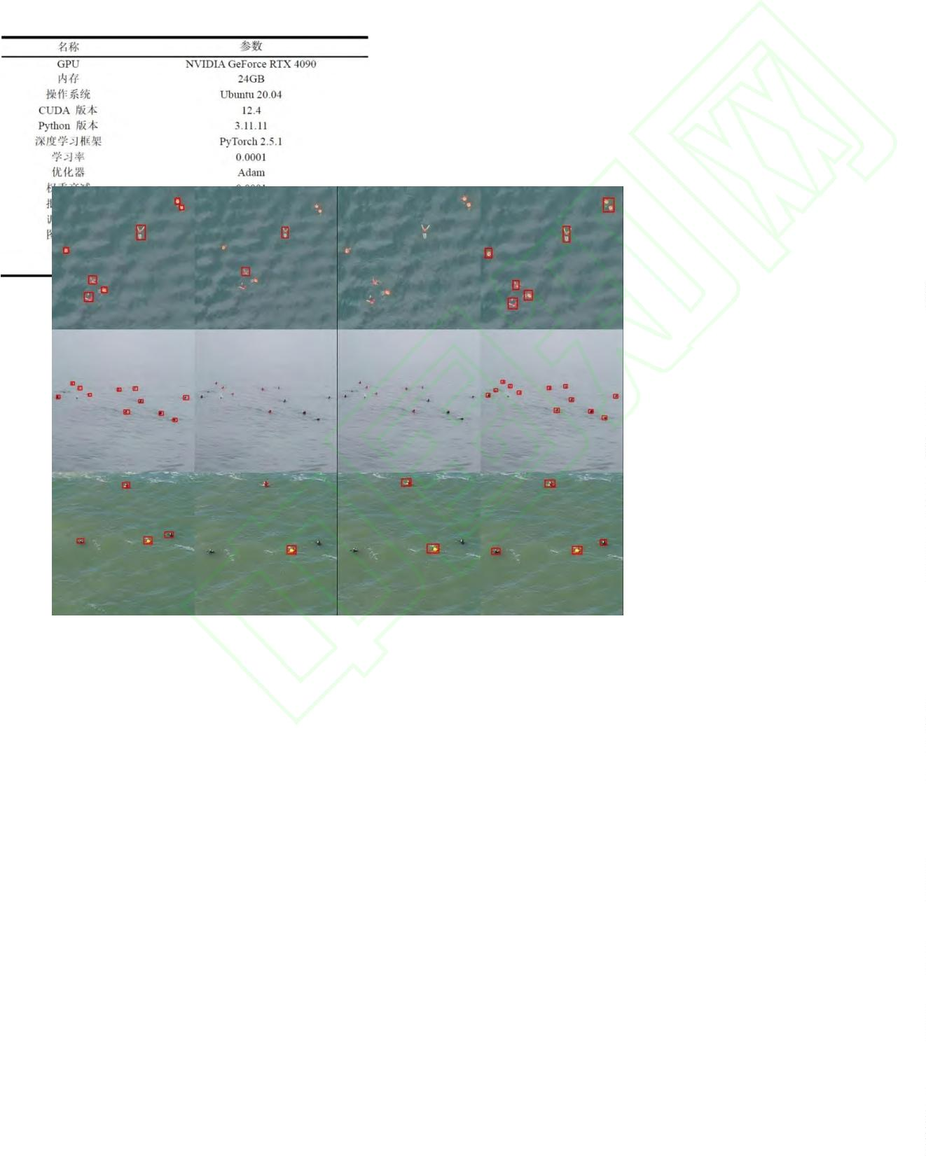

Computer Engineering and Applications 计算机工程与应用
8
图 6 不同模型在 SeaDronesSee 数据集上的检测结果
Fig.6 Detection Results of Different Models on the SeaDronesSee Dataset
表 2 在 SeaDronesSee 上的对比实验结果
Tabel 2 Comparative Results on the SeaDronesSee Dataset
最佳结果和次优结果分别以加粗字体上标¹、²标注。
(2) AFO：图 7 展示了 AFO 数据集检测结果。YOLO11
与 RT-DETR 均有漏检情况，且 YOLO 存在检测框定位
不准的问题，而 RT-DETR 易将浪花、礁石误判为目标；
相比之下，SR-Det 能准确捕获全部有效目标。表 3 显示，
62.1%，mAP_{50:95} 较 YOLOv10-m 和 DINO 高出 1.5%和
2.2%。总体而言，SR-Det 在两个数据集均实现领先检测
精度与小目标性能，同时保持参数量与计算复杂度优势，
展现出稳定的检测性能和良好的泛化能力。
SR-Det 的 mAP 、mAP 、mAP_{50:95} 分别达 95.7%、67.8%、
75
5
0
（
a）真实标注
（b）YOLO11
（c）RT-DETR
（d）SR-Det
图 7 不同模型在 AFO 数据集上的检测结果
Fig.7 Detection Results of Different Models on the AFO Dataset
表 3 在 AFO 上的对比实验结果
Tabel 3 Comparative Results on the AFO Dataset
8
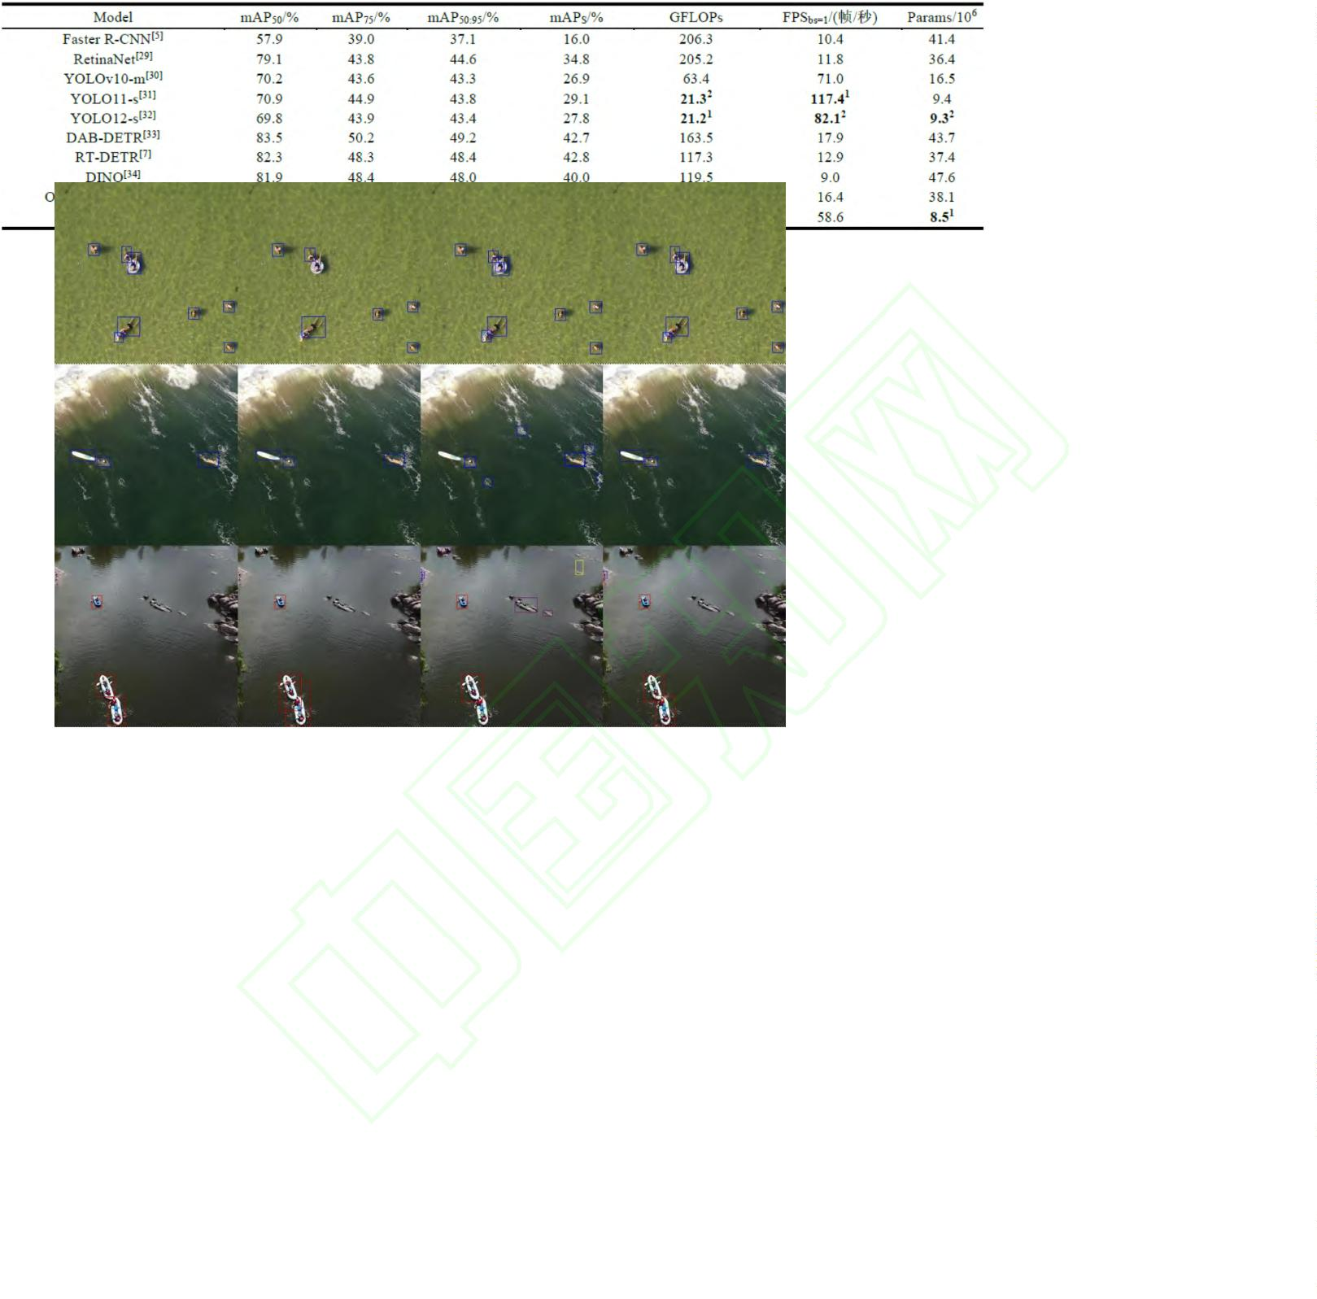

Computer Engineering and Applications 计算机工程与应用
9
最佳结果和次优结果分别以加粗字体上标¹、²标注。
.4消融实验
为探究不同结构与模块对网络性能的影响，设计了
3
符号“√”表示采用模块，“×”表示未采用。首先将 YOLO11
主干和 RT-DETR 检测头混合的架构与 YOLO11-s 对比，
采用 RT-DETR 检测头的混合架构较原始 YOLO11 的
mAP 提升 5.9%，小目标检测性能显著增强。
一系列消融实验并在 SeaDronesSee 数据集上验证，结果
见表 4。其中 P5 代表原始 YOLO11 主干的 P5 特征层，
5
0
表 4 消融实验结果
Tabel 4 Ablation Experiment Results
“
√”表示采用该模块，“×”表示未采用，最佳结果以加粗字体表示。
在此基础上，移除 P5 特征层并以浅层高分辨率的
P2 特征层替代输入后续部分，在显著减少模型参数量的
同时更充分地保留了小目标的空间细节信息，mAP₅₀
继续将 YOLO 颈部特征融合模块替换为 ADCC 后，参数
量减少 0.5M 且检测精度提升。引入 SSTF 模块后，mAP 、
5
0
进
mAP_{50:95} 和 mAP_{s} 分别提升至 84.9%、52.7%和 45.5%。图
8 显示，SSTF 使网络注意力更集中于目标区域（如落水
人员、船只），有效抑制海浪背景噪声，进一步提升目
标识别准确性与判别能力。
一步提升 2.4%，参数量减少 3M。随后逐步引入 MRFE、
ADCC 和 SSTF 三个即插即用模块，分析各自贡献。
实验表明，单独引入 MRFE 模块使 mAP 提升 1.7%、
5
0
mAP_{s} 提高 2.1%，验证了其增强小目标检测的有效性。
（
a）原图
（b）未引入 SSTF
（c）引入 SSTF
图 8 引入 SSTF 模块前后模型注意力的热力图可视化对比
Fig 8 Comparative Attention Heatmaps of the Model Before and After Introducing the SSTF Module
3
.5
不同池化策略对 SSTF 模块性能的影响
方式的效果。实验在 mAP 、mAP 、mAP 以及 mAP_{S}
75 50:95
5
0
为抑制海面反光与浪花等局部极值噪声对注意力建
指标上进行评估。
模的影响，与 CBAM 在通道注意力阶段同时引入全局平
均池化与最大池化并进行拼接的操作不同，SSTF 模块在
重标定阶段仅采用全局平均池化操作。为验证 SSTF 模
块在重标定阶段仅采用全局平均池化而不引入最大池化
的合理性，设计了对比实验，对不同池化策略在 SSTF
重标定阶段的影响进行分析。在保持网络其余结构、及
训练配置完全一致的前提下，分别评估了 SSTF 在重标
定阶段采用全局平均池化、全局最大池化，以及同时引
入平均池化与最大池化并沿通道维度拼接三种通道统计
实验结果如表 5 所示，在保持网络其余结构与训练配
置一致的条件下，在重标定阶段引入最大池化的策略均会
导致整体检测性能不同程度下降。具体而言，仅使用最大
池化时，mAP 、mAP 、mAP 以及 mAP_{S} 分别下降至
75 50:95
5
0
82.6%、52.8%、50.6%和 44.3%；当同时引入平均池化与
最大池化时，尽管 mAP 与仅采用平均池化的方案持平，
5
0
但在 mAP 、mAP 及 mAP_{S} 指标上仍出现下降。综合
50:95
7
5
上述分析，仅采用全局平均池化不仅未造成小目标关键信
息的丢失，反而有效抑制了局部噪声干扰，提升了模型在
9
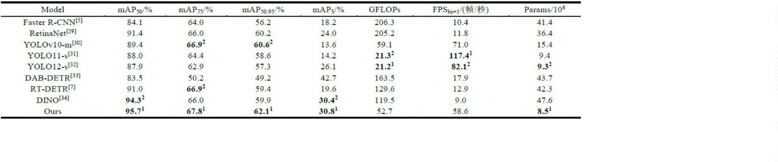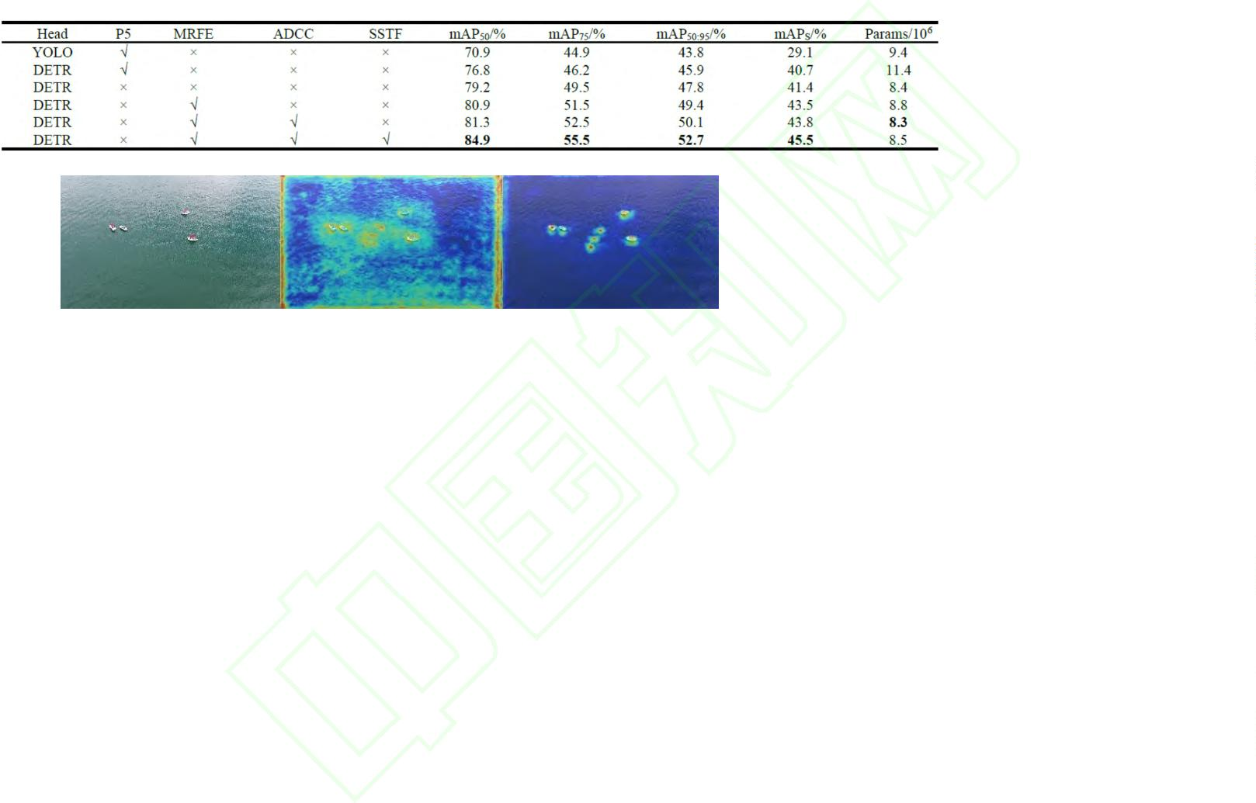

Computer Engineering and Applications 计算机工程与应用
10
复杂海况下的小目标检测稳定性与鲁棒性，验证了本文在
SSTF 模块中池化策略选择的合理性。
表 5 不同池化策略在 SSTF 模块重标定阶段的对比结果
Tabel 5 Performance Comparison of Different Pooling Strategies in the Recalibration Stage of the SSTF Module
“
√”表示采用该策略，“×”表示未采用，最佳结果以加粗字体表示。
SeaDronesSee 数据集上达到 84.9%的 mAP50 和 52.7%的
mAP50:95，参数量仅 8.5M，相较基准网络 YOLO11 和
RT-DETR 均实现显著提升；在 AFO 数据集上取得 95.7%
的 mAP50 与 62.1%的 mAP50:95，明显优于对比方法。
整体来看，SR-Det 在保证轻量化与实时性的同时，有效
提升了复杂海面环境下的检测性能。
4
结论
论文提出基于 YOLO 改进的轻量化卷积主干与
DETR 解码器耦合的混合架构网络 SR-Det，用于无人机
海上搜救目标检测。该网络保留 YOLO 在资源受限场景
下的实时推理能力，并通过 DETR 解码器强化复杂场景
下的目标关系建模能力。针对海上搜救场景中小目标细
节表征难、多尺度目标极端变化及海面波浪与反光等复
杂背景干扰问题，设计三个即插即用模块 MRFE、ADCC
和 SSTF 融入网络：MRFE 扩大特征感受野以强化小目标
感知，ADCC 位于颈部结构融合空间细节与语义信息以
缓解目标尺度差异，SSTF 模块基于级联的“重标定—位
置化聚焦”策略生成空间权重图抑制背景噪声并提升定
位精度。最后以主干 P2 特征层替代 P5 特征层输出至颈
部，在保证检测精度提升的同时减少网络参数量以适应
无 人 机 资 源 受 限 场 景 。 实 验 结 果 表 明 ， SR-Det 在
尽管研究在检测精度与推理效率上表现优异，但仍
存在局限性：网络复杂度有待优化，且仅依赖单一视觉
模态，难以充分利用复杂海面环境中的多源信息。未来
工作可从两方面展开：在模型复杂度优化上，探索剪枝、
重参数化等网络压缩策略以减少计算冗余；在多模态融
合方面，结合红外、雷达等传感信息增强低能见度条件
下的检测鲁棒性，同时利用无人机飞行高度、俯仰角等
元数据构建场景自适应机制，优化特征表达，实现更加
效稳健的无人机海上搜救目标检测。
参考文献
[
[
[
1] 肖雨晴, 罗亮, 于博向, 等. 面向海域环境感知的视觉处理方法研究综述[J]. 计算机工程与应用, 2024, 60(23): 62-78
2025-10-28].
[
XIAO Y Q, LUO L, YU B X, et al. Review of Computer Vision for Martine Environmental Perception[J]. Computer Engineering and
Applications, 2024, 60(23): 62-78[2025-10-28].
2] 向毅伟, 蒋瑜, 王琪凯, 等. 多尺度特征优化的实时 Transformer 在无人机航拍中的研究[J].计算机工程与应用, 2025, 61(09):
2
21-229[2025-10-28].
XIANG Y W, JIANG Y, WANG Q K, et al. Research on Real-Time Transformer for Multi-Scale Feature Optimization in Drone Aer-
ial Imaging[J]. Computer Engineering and Applications, 2025, 61(9): 221-229[2025-10-28].
3] 李旻姝, 周莫涵, 支瑞聪. 基于多模态融合的无人机识别研究综述[J]. 计算机工程与应用, 2025, 61(21): 1-14[2025-10-28].
LI M S,HOU M H, ZHI R C. Research Review of UAV Recognition Based on Multi-Modal Fusion[J]. Computer Engineering and
Applications, 2025, 61(21): 1-14[2025-10-28].
[
[
[
[
[
4] REDMON J, DIVVALA S, GIRSHICK R, et al. You Only Look Once: Unified, Real-Time Object Detection[C]//2016 IEEE Confer-
ence on Computer Vision and Pattern Recognition (CVPR). 2016: 779-788[2025-10-28].
5] REN S, HE K, GIRSHICK R, et al. Faster R-CNN: Towards Real-Time Object Detection with Region Proposal Networks[J]. IEEE
Transactions on Pattern Analysis and Machine Intelligence, 2017, 39(6): 1137-1149[2025-10-28].
6] LIU W, ANGUELOV D, ERHAN D, et al. SSD: Single Shot MultiBox Detector[M/OL]. 2016: 21-37[2025-10-28]. http://arxiv.
org/abs/1512.02325.
7] ZHAO Y, LV W, XU S, et al. DETRs Beat YOLOs on Real-time Object Detection[C]//Proceedings of the IEEE/CVF Conference on
Computer Vision and Pattern Recognition. 2024: 16965-16974[2025-10-28].
8] DENG L, BI L, LI H, et al. Lightweight aerial image object detection algorithm based on improved YOLOv5s[J]. Scientific Reports,
1
0
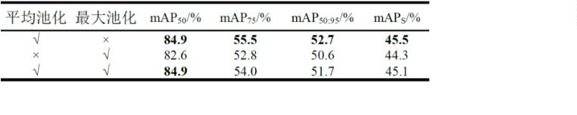

Computer Engineering and Applications 计算机工程与应用
11
2
023, 13(1): 7817[2025-10-28].
9] ZHANG Z. Drone-YOLO: An Efficient Neural Network Method for Target Detection in Drone Images[J]. Drones, 2023, 7(8):
26[2025-10-28].
[
[
[
[
[
[
5
10] WANG J, LI X, CHEN J, et al. DPH-YOLOv8: Improved YOLOv8 Based on Double Prediction Heads for the UAV Image Object
Detection[J]. IEEE Transactions on Geoscience and Remote Sensing, 2024, 62: 1-15[2025-10-28].
11] WANG H, SHEN Q, DENG Z. A Diverse Knowledge Perception and Fusion network for detecting targets and key parts in UAV
images[J]. Neurocomputing, 2025, 612: 128748[2025-10-28].
12] WEI X, YIN L, ZHANG L, et al. DV-DETR: Improved UAV Aerial Small Target Detection Algorithm Based on RT-DETR[J]. Sen-
sors, 2024, 24(22): 7376[2025-10-28].
13] CHEN Z. LGI-DETR: Local-Global Interaction for UAV Object Detection[C]//International Conference on Intelligent Computing.
Singapore: Springer Nature Singapore, 2025: 42-53[2025-10-28].
14] HU L, YUAN J, CHENG B, et al. CSFPR-RTDETR: Real-Time Small Object Detection Network for UAV Images Based on
Cross-Spatial-Frequency Domain and Position Relation[J]. IEEE Transactions on Geoscience and Remote Sensing, 2025, 63:
1
-19[2025-10-28].
[
[
[
15] Yang L, Ma R, Zakhor A. Drone object detection using RGB/IR fusion[J/OL]. arXiv preprint arXiv:2201.03786, 2022[2025-10-28].
https://arxiv.org/abs/2201.03786
16] Zhang Z, Dong W, Bai J, et al. UAV Perspective Small Object Detection with RGB-IR Fusion Perception[J]. Journal of Shanghai
Jiaotong University (Science), 2025: 1-10[2025-10-28].
17] Cao S, Chen M, Song Y, et al. MambaRefine-YOLO: A Dual-Modality Small Object Detector for UAV Imagery[J/OL]. arXiv pre-
print arXiv:2511.19134, 2025[2025-10-28].
https://arxiv.org/abs/2511.19134
[
[
[
[
[
[
[
[
[
[
[
[
18] LIN T Y, MAIRE M, BELONGIE S, et al. Microsoft coco: Common objects in context[C]//European conference on computer vision.
Cham: Springer International Publishing, 2014: 740-755[2025-10-28].
19] LIN T Y, DOLLAR P, GIRSHICK R, et al. Feature Pyramid Networks for Object Detection[C]//Proceedings of the IEEE Conference
on Computer Vision and Pattern Recognition. 2017: 2117-2125[2025-10-28].
20] LIU S, QI L, QIN H, et al. Path Aggregation Network for Instance Segmentation[C]//Proceedings of the IEEE Conference on Com-
puter Vision and Pattern Recognition. 2018: 8759-8768[2025-10-28].
21] TAN M, PANG R, LE Q V. EfficientDet: Scalable and Efficient Object Detection[C]//Proceedings of the IEEE/CVF Conference on
Computer Vision and Pattern Recognition. 2020: 10781-10790[2025-10-28].
22] CHENG G, LANG C, WU M, et al. Feature Enhancement Network for Object Detection in Optical Remote Sensing Images[J].
Journal of Remote Sensing, 2021[2025-10-28].
23] ZHANG K, SHEN H. Multi-Stage Feature Enhancement Pyramid Network for Detecting Objects in Optical Remote Sensing Imag-
es[J]. Remote Sensing, 2022, 14(3): 579[2025-10-28].
24] RUAN H, QIAN W, ZHENG Z, et al. A Decoupled Semantic–Detail Learning Network for Remote Sensing Object Detection in
Complex Backgrounds[J]. Electronics, 2023, 12(14): 3201[2025-10-28].
25] Deng L, Yang M, Li T, et al. RFBNet: deep multimodal networks with residual fusion blocks for RGB-D semantic segmenta-
tion[J/OL]. arXiv preprint arXiv:1907.00135, 2019[2025-10-28].https://arxiv.org/abs/1907.00135
26] ZHANG X, LIU C, YANG D, et al. RFAConv: Innovating Spatial Attention and Standard Convolutional Operation[A/OL]. arXiv,
2
024[2025-10-28]. http://arxiv.org/abs/2304.03198.
27] VARGA L A, KIEFER B, MESSMER M, et al. SeaDronesSee: A Maritime Benchmark for Detecting Humans in Open Water[C]//
Proceedings of the IEEE/CVF Winter Conference on Applications of Computer Vision. 2022: 2260-2270[2025-10-28].
28] GA̧SIENICA-JÓZKOWY J, KNAPIK M, CYGANEK B. An ensemble deep learning method with optimized weights for drone-based
water rescue and surveillance[J]. Integrated Computer-Aided Engineering, 2021[2025-10-28].
29] LIN T Y, GOYAL P, GIRSHICK R, et al. Focal Loss for Dense Object Detection[C]//Proceedings of the IEEE International Confer-
11


Computer Engineering and Applications 计算机工程与应用
12
ence on Computer Vision. 2017: 2980-2988[2025-10-28].
[
[
[
[
[
[
30] WANG A, CHEN H, LIU L, et al. YOLOv10: Real-Time End-to-End Object Detection[J]. Advances in Neural Information Pro-
cessing Systems, 2024, 37: 107984-108011[2025-10-28].
31] KHANAM R, HUSSAIN M. YOLOv11: An Overview of the Key Architectural Enhancements[A/OL]. arXiv, 2024[2025-10-28].
http://arxiv.org/abs/2410.17725.
32] TIAN Y, YE Q, DOERMANN D. YOLOv12: Attention-Centric Real-Time Object Detectors[A/OL]. arXiv, 2025[2025-10-28].
http://arxiv.org/abs/2502.12524.
33] LIU S, LI F, ZHANG H, et al. DAB-DETR: Dynamic Anchor Boxes are Better Queries for DETR[A/OL]. arXiv, 2022[2025-10-28].
http://arxiv.org/abs/2201.12329.
34] ZHANG H, LI F, LIU S, et al. DINO: DETR with Improved DeNoising Anchor Boxes for End-to-End Object Detection[A/OL].
arXiv, 2022[2025-10-28]. http://arxiv.org/abs/2203.03605.
35] MA S, ZHANG Y, PENG L, et al. OWRT-DETR: A Novel Real-Time Transformer Network for Small-Object Detection in
Open-Water Search and Rescue From UAV Aerial Imagery[J]. IEEE Transactions on Geoscience and Remote Sensing, 2025, 63:
1
-13[2025-10-28].
1
2


